ЦЕНТР ПО САПРОПЕЛЮ

Астрахань. ул. Ульянова, 67. тел. +7(8512)732220. 305625. факс +7(8512)305625. E-mail: danil@astranet.ru
www.saprex.ru
Специальная научно-техническая, технологическая учебная, прикладная и проектно-информационная литература для открытия и осуществления малого и среднего бизнеса по добыче, подготовке и переработке сапропеля в товарную продукцию

КНИГА 26. ТЕОРИЯ ПОДГОТОВКИ ОЗЕРНЫХ ОСАДКОВ (САПРОПЕЛЯ ЕСТЕСТВЕННОЙ ВЛАЖНОСТИ)
К ПЕРЕРАБОТКЕ В ТОВАРНУЮ ПРОДУКЦИЮ ПУТЕМ ФИЗИКО-ХИМИЧЕСКОГО ОБЕЗВОЖИВАНИЯ, ЭКСТРАКЦИИ, ДР. ТЕХНОЛОГИЧЕСКИЕ АППАРАТЫ И ОБОРУДОВАНИЕ ПРОИЗВОДСТВЕННЫХ ПРОЦЕССОВ. ПРИМЕРЫ ПРАКТИЧЕСКОГО ПРИМЕНЕНИЯ

АННОТАЦИЯ
Теоретическое обоснование физических, химических и физико-химических процессов в способах подготовки сапропеля и донных озерных илов к переработке. Расчетная и практическая составляющая обоснования на примерах из практики и производственных циклов.
Полезна для исследовательских коллективов, проектировщиков, общего обозрения для руководителей производств и частного бизнеса.
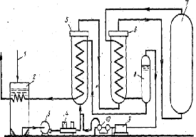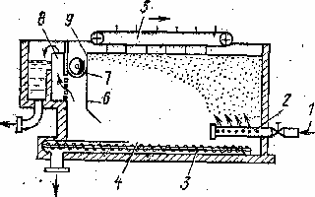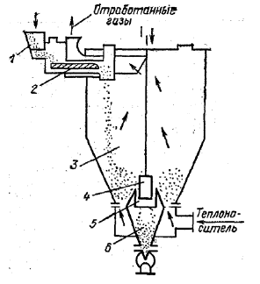

СОДЕРЖАНИЕ CD КНИГИ ДЛЯ МАЛОГО БИЗНЕСА И ПРЕДПРИНИМАТЕЛЬСТВА
Документ в формате Pdf
Документ в формате Word
Глава 1. Процессы и аппараты для обработки сапропеля естественной влажности
1.1. Состав и свойства процессов осаждения сапропеля естественной влажности
1.2. Классификация методов обработки озерных осадков
Технологический цикл обработки озерных осадков
1.3. Машины и аппараты для отстаивания озерных осадков и активного ила
Горизонтальный отстойник для отстаивания активного ила
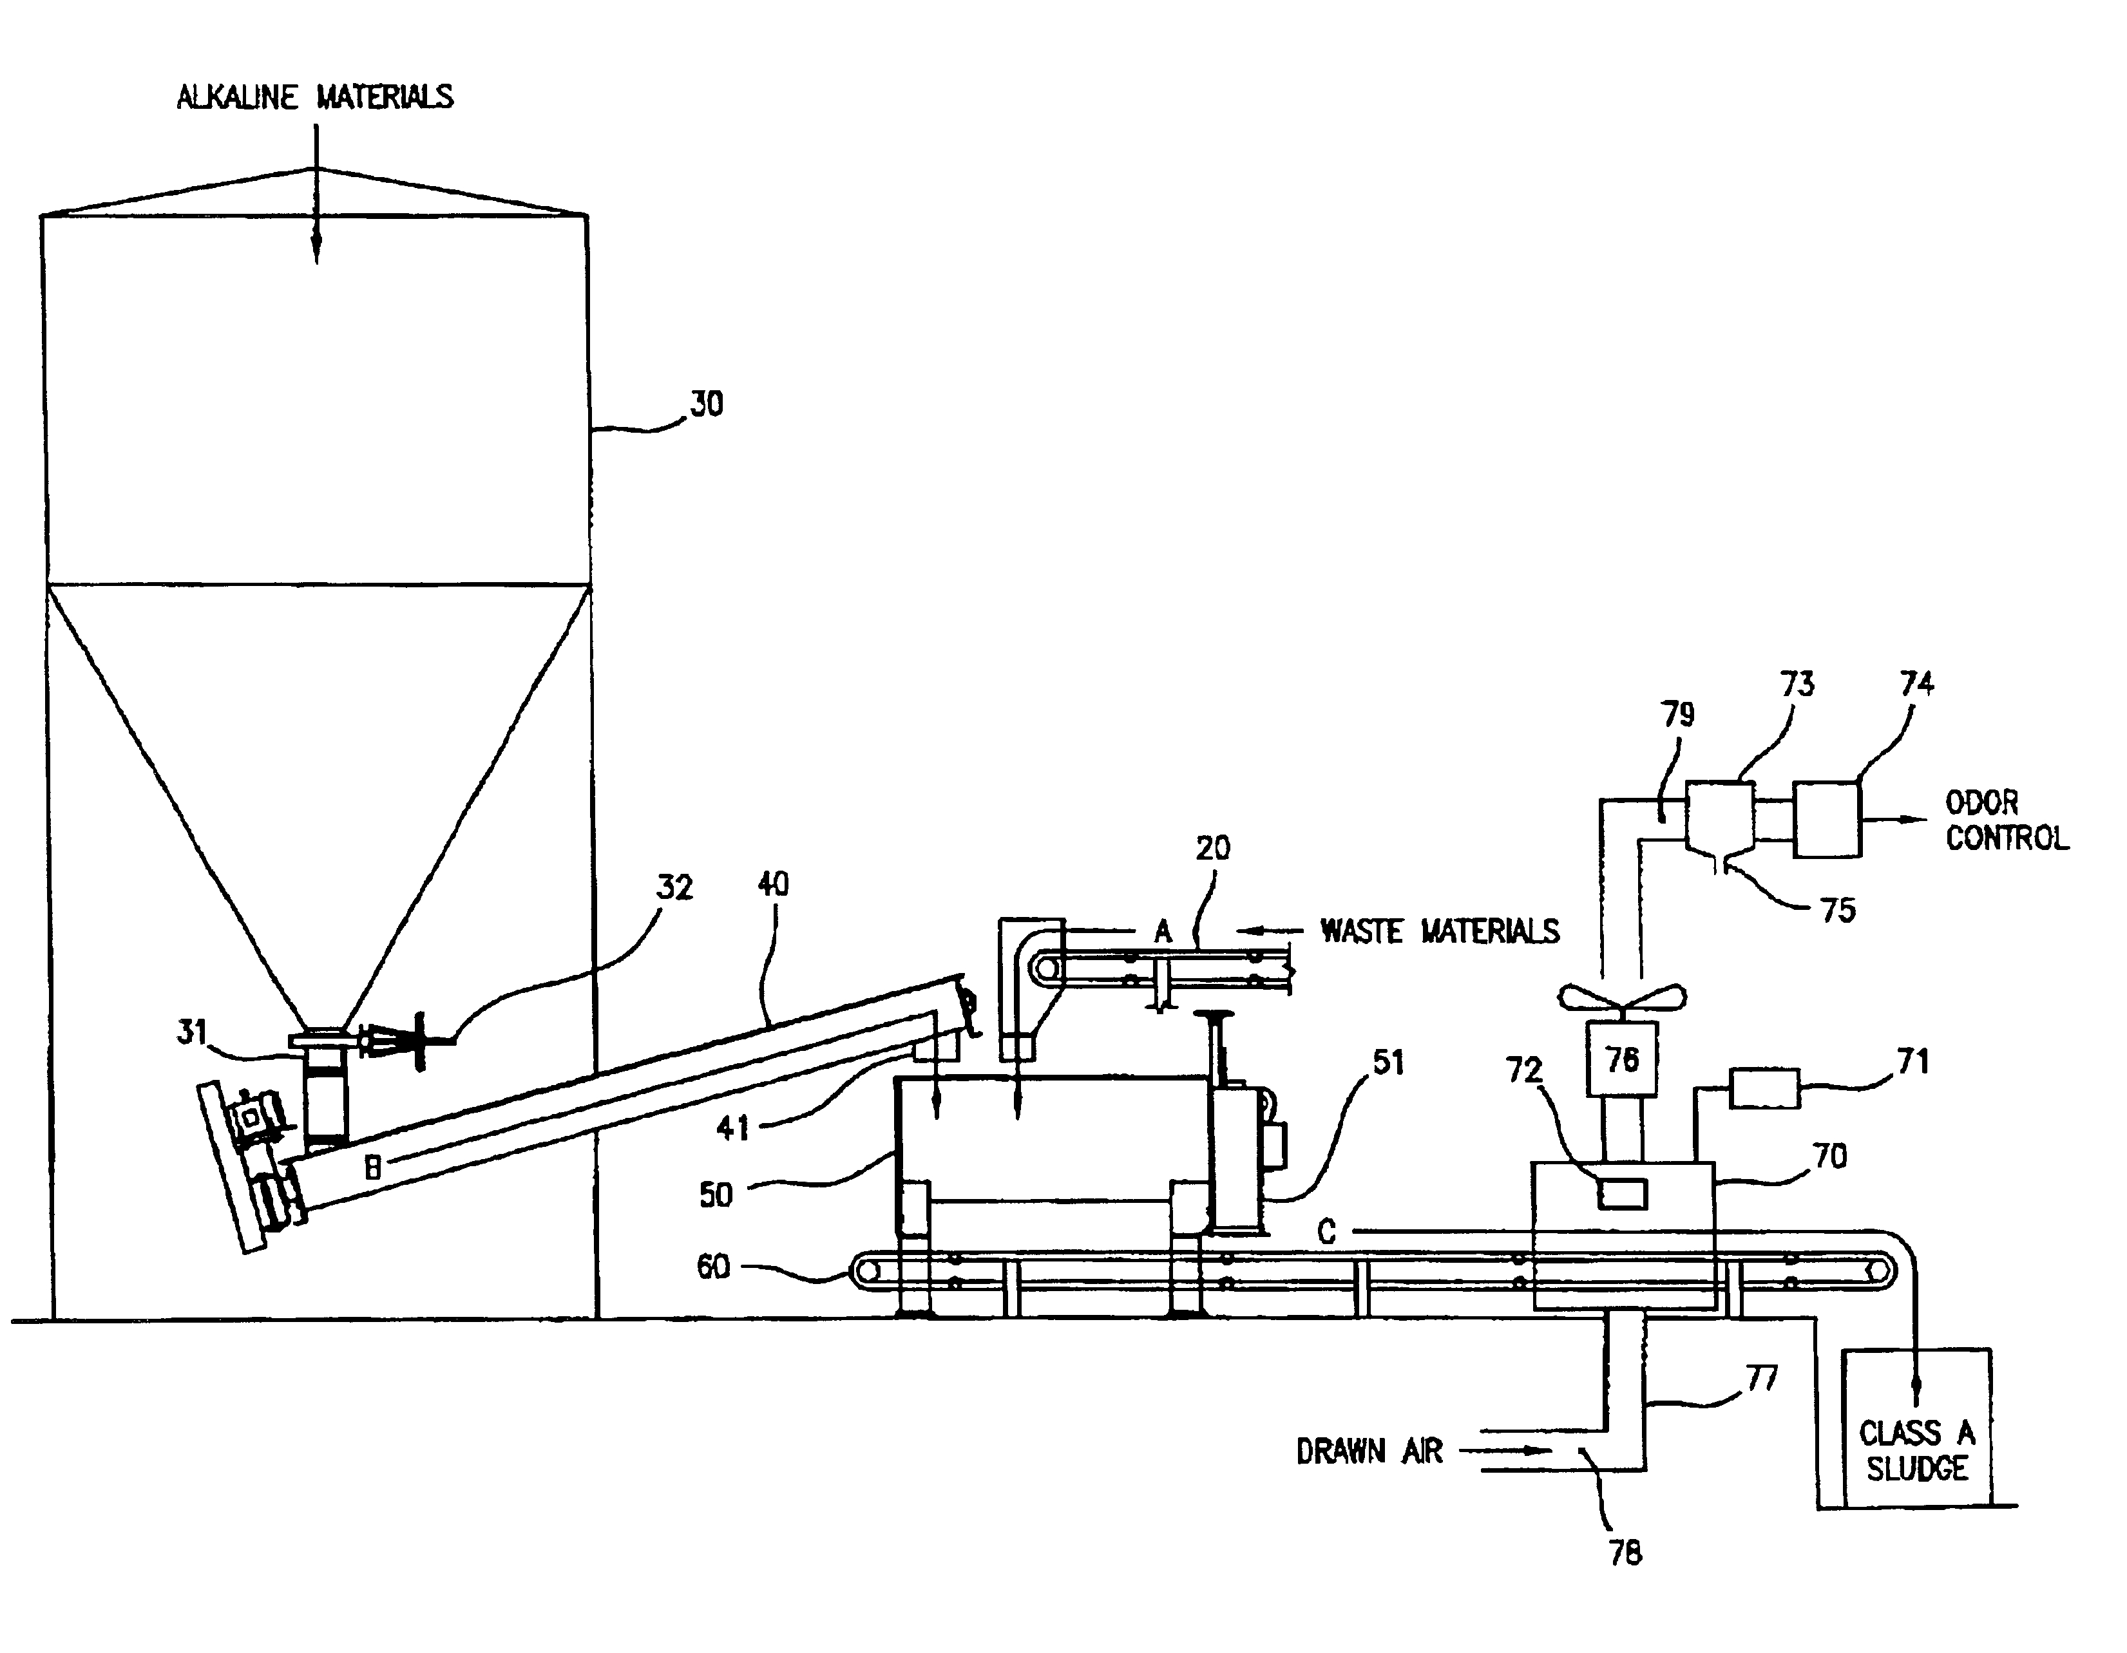
1.4. Аэробная стабилизация и анаэробное сбраживание озерных осадков
Сбраживание сапропеля и сапропеле-навозной смеси
Метантенки открытого и закрытого типов
Пример 1
1.5. Методы кондиционирования сапропеля естественной влажности
Реагентная обработка
Катионные, анионные и неионные флокулянты
Применение синтетических флокулянтов
Тепловая обработка
Пример 2
Жидкофазное окисление
Технологическая схема установки жидкофазного окисления
сапропеля
1.6. Замораживание и оттаивание
1.7. Уплотнение сапропеля естественной влажности
Механическое обезвоживание сапропеля
Гравитационное уплотнение
Пример 3
Коагуляция сапропеля и коагулянты
Флотационный уплотнитель периодического действия
Пример 4
1.8. Сушка сапропеля в складах-отстойниках и механическое обезвоживание
Склады-отстойники
Конструкция барабанного фильтра-сгустителя
Барабанный вакуум-фильтр
Вакуум-фильтр со сходящим полотном
Пример 6
Дисковые вакуум-фильтры
Схема вакуум-фильтра с непрерывной регенерацией фильтровальной ткани
Схема регенерационного узла вакуум-фильтра со сходящим полотном:
барабан фильтра
Ленточный вакуум-фильтр
Листовой фильтр
Рамные и камерные фильтр-прессы
Схема фильтра-пресса ФПАКМ
Пример 7
Схема работы фильтрующих плит (без промывки осадка)
Горизонтальный ленточный пресс
Винтовые прессы
Гравитационные фильтры
Виброфильтры
Центрифугирование
Конструкция осадительной центрифуги
Схема устройства центрифуги шнекового типа
Пример 8
Схема барабана-сепаратора
    - Термическая сушка сапропеля
Типовые конструкции сушилок
Конвективная сушка
Барабанные сушилки
Пример 9
Сушилки с кипящим слоем
Схема однокамерной сушилки с кипящим слоем
Сушилки с фонтанирующим слоем
Распылительные сушилки
Общая схема распылительной сушильной установки
Сушилки со встречными струями
Схема сушилки со встречными струями
Пример 10
Глава 2. ВИДЫ ПРИМЕНЯЕМОГО ОБОРУДОВАНИЯ В ТЕХНОЛОГИЧЕСКИХ ПРОЦЕССАХ ПОДГОТОВКИ САПРОПЕЛЯ К ПЕРЕРАБОТКЕ
Отстойники-осветлители (обезвоживатели)
2.1. Гидроциклоны
Открытый гидроциклон с конической диафрагмой
Многоярусный открытый гидроциклон
Напорные гидроциклоны
Конструкция напорного гидроциклона со съёмными элементами рабочей камеры
2.2. Установки и аппараты для физико-химического обезвоживания сапропеля и очистки сбрасываемой в озеро воды
2.2.1. Установки для коагулирования и флокулирования сапропеля естественной влажности
Дырчатый смеситель
Вертикальный смеситель
Водоворотные камеры хлопьеобразования
Обезвоживатели со взвешенным слоем сапропеля

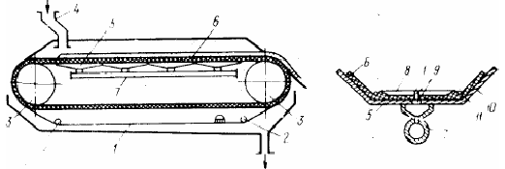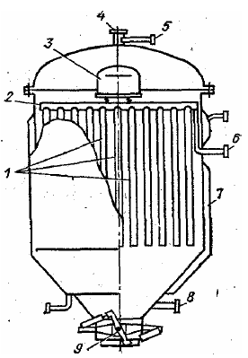
Пример 11
2.2.2. Флотационные установки
Вакуумная флотация
Схема вакуумной процесса флотации с выделением воздуха из раствора
Напорная флотоация
Радиальный флотатор

Пример 12
Эрлифтная флотация
Двухкамерная прямоточная флотационная установка
2.2.3. Экстракционные аппараты и установки
Схема непрерывно-действующей экстракционной установки
Горизонтальные, вертикальные и центробежные смесительно-отстойные экстракторы
Ступень ящичного экстрактора
Тарельчатые экстракторы
Пример 13
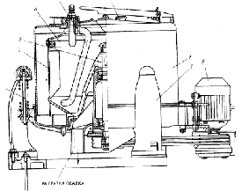
2.2.4. Сорбционные и ионообменные установки
Сорбционный вертикальный параллельно-проточный фильтр
Пример 14
Сорбционная установка с последовательным введением сорбента
Сорбционная установка с противоточным введением
сорбента
Электрохимические коагуляторы
Электрокоагуляционная установка
Глава 3. Практические примеры применения теории
ШНЕКОВЫЙ ОБЕЗВОЖИВАТЕЛЬ САПРОПЕЛЯ

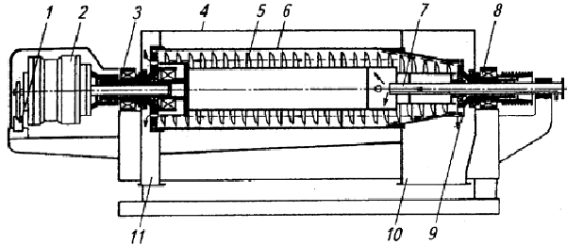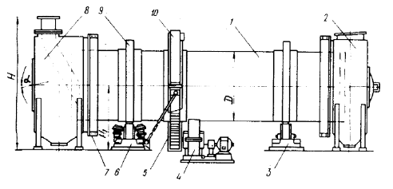
ОБЕЗВОЖИВАНИЕ САПРОПЕЛЯ ЕСТЕСТВЕННОЙ ВЛАЖНОСТИ НА МИНИЦЕНТРИФУГАХ
ОБЕЗВОЖИВАНИЕ САПРОПЕЛЯ И САПРОПЕЛЕ-НАВОЗНЫХ СУБСТАНЦИЙ НА СЕПАРАТОРАХ KEMIRA 812 P
ТЕХНОЛОГИЯ ОБЕЗВОЖИВАНИЯ САПРОПЕЛЯ С ИСПОЛЬЗОВАНИЕМ НАКЛОННЫХ ОТСТОЙНИКОВ
ТЕХНОЛОГИЯ ОЧИСТКИ ВОДОЕМОВ ОТ ЗАИЛЕНИЯ С МОМЕНТАЛЬНЫМ БЕРЕГОВЫМ ОБЕЗВОЖИВАНИЕМ ИЗВЛЕКАЕМОГО ИЛА

Автор книги: к.т.н. горный инженер-геотехнолог, гидрогеолог Николай Дмитриевич Бычек
Книга включает 72 страницы формата А4, табличный, фото-, видео- и графический материал.
Стоимость Книги 26 на CD носителе: 1000 руб. + доставка почтовая или курьером.

